附件2：

**中原科技学院《大学生体质健康标准测试》安全须知及应急处置预案**

为预防我校学生在测试中可能发生的意外事故，确保在第一时间内消除隐患及事故处置、救护工作，确保学生体质测试顺利安全实施，特制定本预案。

一、指导思想

坚持“安全第一，预防为主”的思想。制定体质健康测试活动安全应急处理预案，可以有效预防事故的发生，并保证师生充分了解发生重大事故时的安全措施，一旦发生事故，能够做到及时拨打急救电话，自助自救，确保学校财产和师生生命安全。

二、大学生体质测试安全须知

1.参加测试的学生均应穿运动服、运动鞋，严禁佩戴各种金属的或玻璃的装饰物，头上不要戴各种发卡；严禁携带小刀、钥匙等尖锐、硬质物品。

2.测试前3天要注意保持良好的睡眠与体力的积蓄，忌熬夜、空腹、饱食、饮酒后进行测试。

3.患有呼吸系统、心脑血管、循环系统、运动系统等各种不适宜参加测试的疾病者严禁参加《标准》测试，并应申请执行免测。

4.测试前请各位同学确认个人的身体状况是否适宜参加测试， 如有隐瞒个人身体状况，在身体不适宜参加测试的情况下参加测试出现不良情况，自行承担责任。

5.测试时服从测试老师等工作人员的安排与要求，严禁嬉戏打闹等不安全行为的发生。

6.学生测试时如出现身体不适，及时向老师或医务工作者反映。

7.800/1000 米测试时，随着跑速的提高，氧气供应不足，会出现胸部发闷，呼吸节奏被破坏，呼吸困难，四肢无力的现象，出现以上症状时应加深呼吸，调整呼吸节奏，适当减慢速度，坚持一段时间后，不适会逐渐消失，若实在无法坚持，应立即停止测试，并及时报告教师。

8.800/1000米测试结束后，不应立即坐下休息，以免因头部暂时性缺氧而出现眩晕甚或休克，需慢走调整好呼吸、心跳后再休息。同时，应做好放松活动与肌肉拉伸，防止乳酸堆积造成的肌肉疼痛， 影响后续测试项目的进行。

9.所有测试结束后，学生应确保身体无不适症状后，方可离开测试现场，如有仍胸闷、胸痛、呼吸急促、眩晕等症状，应立即向相关老师或医务工作者询问。

三、组织过程

1.公共体育教育中心体测教研室负责测试工作的组织及协调工作，制定测试有关安排信息。

2.参加测试的所有工作人员应责任到位、责任到人，各司其责， 杜绝安全事故的发生，以确保活动正常进行。

3.测试人员要坚守岗位，医务组在测试期间要始终坚守岗位， 随时准备处理可能发生的安全事故。

4.学生视自身身体情况可终止自己的测试，任何人不得阻拦； 测试工作人员应密切关注学生身体情况，发现学生身体出现异常及时终止测试。

四、突发事件应急措施

1.在测试过程中遇到踩踏、运动伤害等突发事件时，结合学校突发事件应急预案，全体参与师生按照预案要求坚守岗位，各司其职，听从医护组相关人员统一指挥，开展救护工作，将事故的危害降低到最低程度，严禁私自行动。

2.突发事件发生时体质测试医务组或在岗测试工作人员在第一时间进行应急处置，并及时送往医务室处置，同时报告体测教研室负责人及公共体育教育中心主任，并及时关注学生伤后处置情况。

3.事件发生后，全体体质测试工作人员、医务人员应积极协助， 严禁擅离职守，先行撤离。

**现场急救心肺复苏操作指南**

第一步：先对患者进行初步的检查和评估患

主要检查和评估 3 个方面：

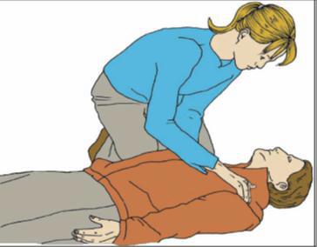1.判断患者的意识：用双手轻拍病人双肩，并在其耳边大声呼唤， 观察是否有反应。

2.判断呼吸：解开上衣看患者胸部有无起伏；有无呼吸；感觉口鼻处有无出气，持续时间约5秒，确认呼吸是否停止。

3.判断有无颈动脉：用右手的中指和食指从气管正中环状软骨（喉结部位），旁开两指，至胸锁乳突肌前缘凹陷处，摸到颈动脉后数10秒钟（1001、1002、1003、1004、1005、…、1010），判断有无搏动。

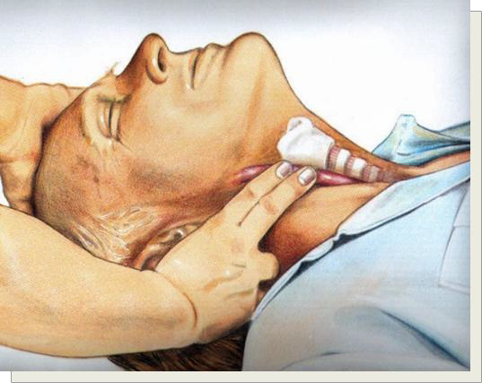

触摸颈动脉示意图

经过检查和评估后确认患者已经没有意识、没有呼吸、没有脉搏， 接下来应该立即拨打 120，并迅速进行心肺复苏。

第二步：心肺复苏

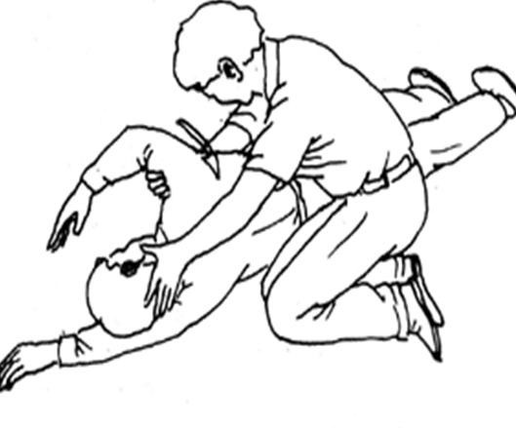1.摆放体位 要将患者以仰卧位放置在地面或硬板床，翻身时要整体转动，注意保护颈部

整体翻身的方式示意图

2.接下来进行胸外按压：

按压部位在两乳头连线与胸骨交界处（或胸骨下1/3的位置），用左手掌跟紧贴病人的胸部，两手重叠，手指相扣，左手五指翘。按压时双肘关节伸直，用上身重量垂直向压按压，按压频率不低于100次/分钟，按压深度至少5cm。胸外按压30次之后，进行2次人工呼吸。

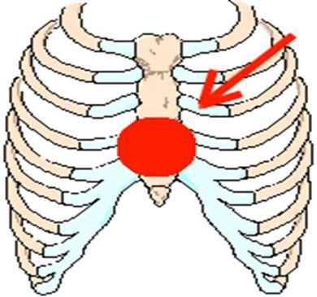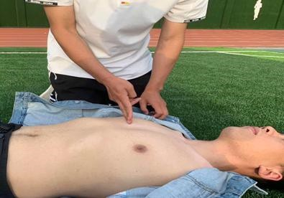

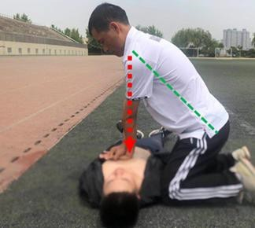

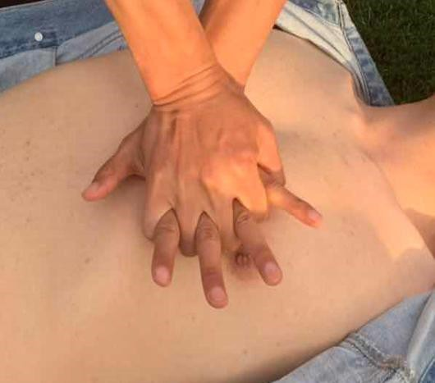

3.开放气道

进行人工呼吸前要先要开放气道，确保口鼻中无分泌物或异物。开放气道的方法是仰头抬颌法。

具体操作方法是：用一只手的小鱼肌置于患者前额，用力使头部后仰，另一只手的食指和中指置于下颏骨骨性部分向上抬颏。使下颌尖、耳垂连线与地面垂直。

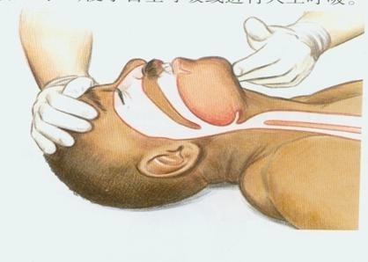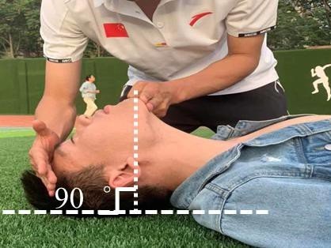

开放气道的操作手法

4.人工呼吸

具体步骤：捏紧鼻翼→口对口→“正常”吸气→缓慢吹气（1 秒以上），胸廓明显抬起→松口、松鼻→气体呼出、胸廓回落；

连续做 2 次口对口人工呼吸（5 秒 2 次）。再进行胸外按压，

胸外按压和人工呼吸的比例为：30：2，即：进行 30 次胸外按压之

后再进行 2 次人工呼吸。

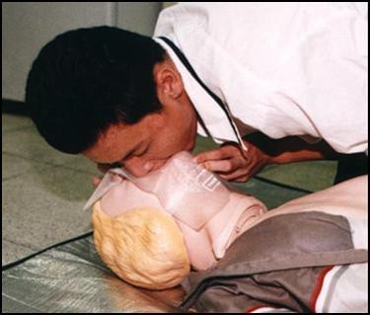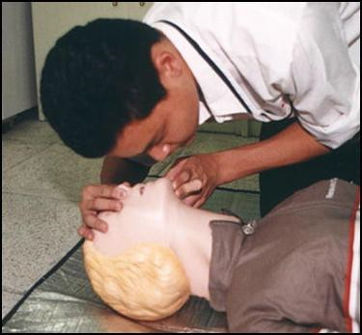5.有效性评估

人工呼吸示意图

在持续进行了5周期2分钟的胸外按压和人工呼吸（心脏按压开始、送气结束）之后，需要判断胸外按压的效果，判断标准是：

①能扪及大动脉搏动，出现自主呼吸；

②面色、口唇、指甲和皮肤由苍白、青紫变为红润；

③神智是否恢复，有眼球活动、手脚抽动、吞咽动作等。

如果以上生命症状出现，说明胸外按压有效果，可以停止胸外按压；如果没有出现，则需要进行进行胸外按压和人工呼吸，直至专业医护人员赶到。